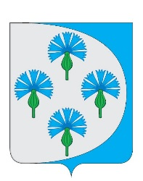
Российская Федерация
собрание представителей
сельского поселения Черновский
муниципального района Волжский
Самарской области
ЧЕТВЕРТОГО СОЗЫВА _________________________________________________________________
РЕШЕНИЕ
от "11" мая 2022 г. № 121

Об отмене решения от 15.04.2022 г. № 119 «О проведении публичных слушаний по проекту решения «Об утверждении отчета об исполнении бюджета сельского поселения Черновский муниципального района Волжский Самарской области за 2021 год»

В соответствии Федеральным Законом Самарской области от 06.10.2003 № 131-ФЗ «Об общих принципах местного самоуправления», с учетом Положения о бюджетном устройстве и бюджетном процессе в сельском поселении Черновский муниципального района Волжский Самарской области, Собрание представителей сельского поселения Черновский муниципального района Волжский Самарской области РЕШИЛО:
- Отменить решение Собрания представителей сельского поселения Черновский муниципального района Волжский Самарской области № 119 от 15.04.2022 «О проведении публичных слушаний по проекту решения «Об утверждении отчета об исполнении бюджета сельского поселения Черновский муниципального района Волжский Самарской области за 2021 год».
- Опубликовать (обнародовать) настоящее Решение в газете «Черновские вести» и разместить на официальном сайте Администрации сельского поселения Черновский http://admchernovsky.ru.

- Настоящее решение вступает в силу со дня его официального опубликования.

Глава сельского поселения Черновский
муниципального района Волжский
Самарской области А.М.Кузнецов

Председатель Собрания представителей
сельского поселения Черновский
муниципального района Волжский Ю.А.Отгулев

